

ДОКУМЕНТАЦИЯ О ПРОВЕДЕНИИ ЗАКУПКИ

Запрос ценовых предложений для заключения договора с этапом переторжки

(участники закупочной процедуры имеют возможность улучшить свое ценовое предложение после окончания подачи заявок и публикации протокола)

- контактное лицо электронной площадки: Голобоков Дмитрий Николаевич +7(988)345-47-47.

Сведения об организаторе:
- Халапов Никита, Nikita.Khalapov@mriyaresort.com – по процедурным вопросам и техническим вопросам +7(961) 470-74-52.

Наименование предмета договора (лота): ЗИП, емкости, контейнеры
Требование к поставщику (подрядчику, исполнителю): Участники закупки должны иметь необходимый уровень деловой репутации, который подтверждается отсутствием случаев существенных нарушений договорных обязательств, неудовлетворительных результатов исполнения предыдущих договоров. Финансовое положение участников закупочных процедур должно демонстрировать экономическую устойчивость и обеспеченность ресурсами для исполнения принятых на себя обязательств по договору.

Место поставки товаров (выполнения работ, оказания услуг): Российская Федерация, Республика Крым, г. Ялта, с. Оползневое, ул. Генерала Острякова, зд. 9, к.1
Условия поставки товаров (выполнения работ, оказания услуг): доставка товара за счет поставщика.
Условия оплаты: 100% постоплата в течении 10 рабочих дней с момента подписания сторонами товаросопроводительных документов.

Техническое задание

№ п/п | Наименование потребности | Единицы измерения | ТЗ (описание, состав) | Количество | Возможность аналога
1 | ПВД зип-лок с бегунком 20х23 | шт | Упаковочные пакеты зип лок с бегунком: изготовлены из полиэтилена высокого давления (ПВД). Пакетики имеют матовую поверхность и толщину 50 микрон. Пакет зип лок оснащен многоразовой застежкой (бегунком) и отверстием для выпуска воздуха.  Артикул для примера на ВБ: 378659544  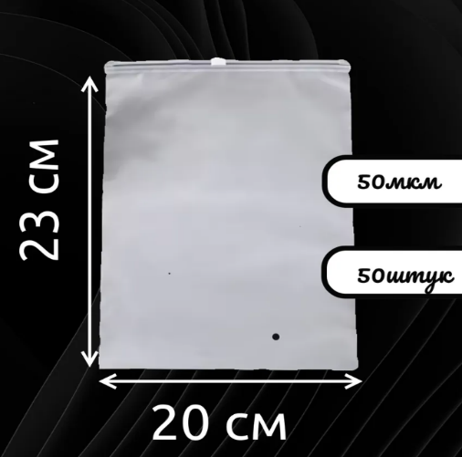 | 300 | нет
2 | Коробка для хранения вещей пластиковая с крышкой 34 л | шт | Материал изделия – полипропилен, Прост в уходе. Дизайн кофра в скандинавском (сканди)стиле. (размер: ширина 33,5 см, длина 40 см, высота 31,5 см, объем 34 литра) Изделие российского производителя высокого качества изготовлено из прочного материала, безопасной пластмассы. Прозрачный цвет стенок корпуса позволяет видеть, что внутри. Крышка корзинки накладная, закрывается до щелчка. Защищает от пыли, грязи, влаги, запаха.  Артикул для примера на ВБ: 14982057  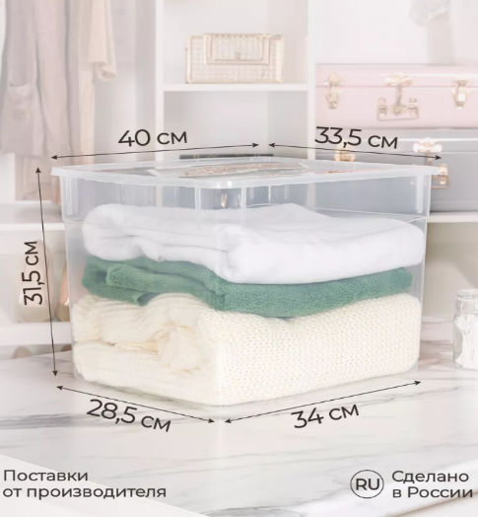 | 4 | нет
3 | Контейнер для хранения вещей коробка с крышкой 62 л | шт | Большой контейнер с крышкой 62 литра. Прозрачный корпус и крышка ящика обеспечивает удобный обзор содержимого. Крышка плотно фиксируется и защищает от пыли и влаги. Коробка прямоугольной формы подходит для хранения разных предметов;  Материал: пластик; полипропилен | 4 | нет
  Высота предмета | 38 см
  Глубина предмета | 39 см
  Ширина предмета | 57 см
  Артикул для примера на ВБ: | 1141500729
  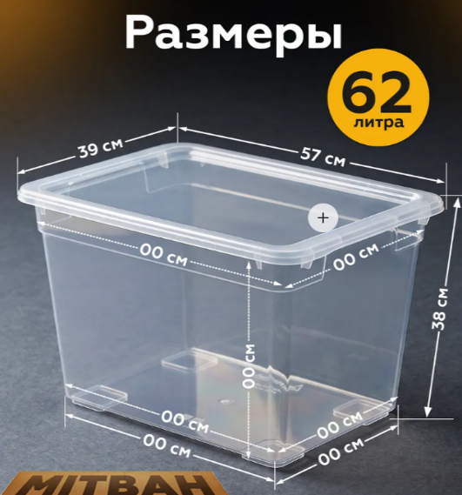
4 | Гастроемкость GN 1/3 х 100 мм с крышкой | шт | Гастроемкость выполнена из высококачественной нержавеющей стали. Не впитывает запахи, легко моется (в т.ч. в посудомоечной машине). Абсолютно безопасна, выдерживает высокие и низкие температуры, систематические эксплуатационные нагрузки. Долговечна и устойчива к механическим воздействиям.  Цвет: хромированный. Материал: нержавеющая сталь. Размер гастроемкости: 1/3 (H=100 мм, L=325 мм, B=176 мм). Размер крышки: 1/3 (H=30 мм, L=325 мм, B=180 мм). Объем: 3.4 л.  Артикул для примера на ВБ: 178857536  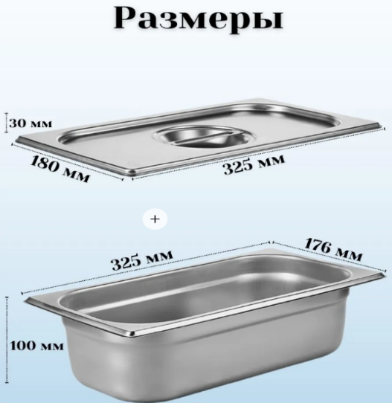 | 1 | нет
5 | Мерная кружка 1 л, бесцветный | шт | Технические характеристики кружки  Вид-мерные стаканы  Материал-полистирол  Объем-1 л  Цвет-прозрачный  Количество в упаковке-1 шт  Габариты без упаковки-160x120x131 мм  Ручка-есть  Носик-есть  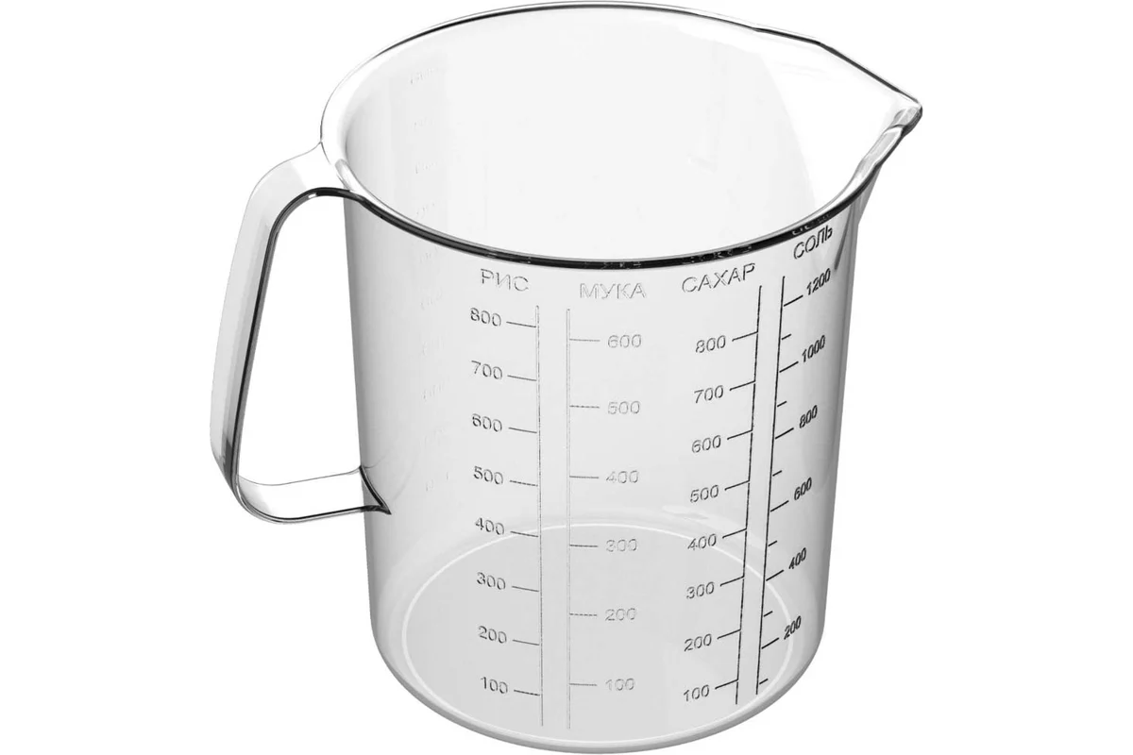 | 2 | да
6 | Контейнер для суточного сбора мочи 2,5л, нестерильный | шт | Емкость для суточного сбора мочи в виде канистры используется для сбора лабораторных анализов. Контейнер горизонтальный позволяет хранить и транспортировать биоматериалы до места проведения исследования.  Емкость для анализов позволяет собирать до 2500 мл жидкости.  Банка для биопроб имеет герметично завинчивающуюся крышку, которая позволяет предотвращать протекание жидкости, попадание воздуха и инородных веществ.  Характеристики:  •Нестерильный.  •Наличие мерной шкалы – да.  •Наличие поля для наклейки – да.  •Материал – полипропилен.  •Объем - 2500 мл.  •Размер - 250х150х110 мм.  Для примера ссылка на ВБ: 313831537  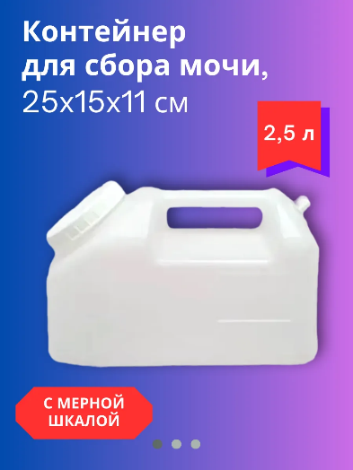 | 3 | да
Обоснование закупки: Прошу сделать закупку для института активного долголетия и медицинского центра.
Место доставки, сроки и порядок поставки товара
3.1 Место доставки товара: Республика Крым, г. Ялта, пгт. Оползневое, ул. Генерала Острякова, зд.9, к.1. склад 260
3.2 Срок поставки по потребности
4. Общие сведения
4.1 Поставляемая продукция должна полностью соответствовать требованиям, указанным в Техническом задании.
12 Поставляемый Товар должен быть новым товаром. Качество товара должно соответствовать требованиям, установленным действующим законодательством Российской Федерации.
5.Требования к упаковке и маркировке
5.1 Товар должен доставляться в упаковке, принятой для данного вида продукции. Упаковка
должна обеспечить полную сохранность от всякого рода повреждений при перевозке, выполняемой в соответствии с нормами, установленными изготовителем.
5.2 Маркировка должна содержать информацию о наименовании Товара, весе/объеме, сроке
изготовления и сроке годности (если применимо), а также иную информацию, предусмотренную для данного вида.
6.Требования к гарантии и гарантийному сроку товара.
6.1 Гарантийный срок эксплуатации на товар составляет 7 дней и начинает исчисляться со дня подписания Заказчиком товаросопроводительных документов по форме Topг-12/ УПД. Если производителем Товара установлены стандартные гарантийные сроки, превышающие запрашиваемый гарантийный срок на Товар, то гарантийный срок на Товар устанавливается продолжительностью не менее срока, установленного производителем Товара.
7. Требования по соответствию товаров определенным стандартам.
7.1 Все поставляемые товары должны быть экологически безопасными, новыми, соответствовать требованиям нормативно-технических документов для данного вида продукции и иметь необходимые паспорта и сертификаты качества (в случае, если они подлежат обязательной сертификации).
8. Порядок расчётов
8.1 Цена Товара включает: стоимость доставки Товара по адресу Заказчика (при доставке учесть высоту зоны выгрузки (рампы) 97 см.), в том числе стоимость погрузку, перевозки, разгрузки, упаковки, маркировки, оформления сопроводительной документации, хранения, таможенные экспортные и импортные пошлины, все налоги, сборы, установленные законодательством РФ, действующие на момент поставки. А также любые иные расходы Поставщика, связанные с надлежащим исполнением обязательств по поставке. Расчеты осуществляется по безналичной форме в рублях РФ.

Согласно техническому заданию во вложении лота закупки

Требование к составу заявки: ценовое предложение, предложение о реальном сроке поставки, форме поставки (доставка или самовывоз), в случае предложения эквивалентного товара - основные технические характеристики этого товара, карточка организации (с контактным номером телефона и электронной почты).
Для юр. Лица:
-Устав
-ОГРН
-ИНН
-ЕГРЮЛ
-Приказ на руководителя
-Решение о назначении/протокол
Для физ. Лица:
-ОГРНИП
-выписка из ЕГРИП
-ИНН
-копия паспорта

Ход проведения закупки: после завершения подачи заявок, Заказчик публикует протокол рассмотрения заявок и назначает временной промежуток переторжки. На протяжении этого времени все участники, подавшие заявки и допущенные до участия по результатам, опубликованным в протоколе рассмотрения заявок, могут улучшить свое ценовое предложение. Увеличение цены относительно ранее поданного ценового предложения недопустимы, такие заявки подлежат отклонению на этапе подведения итогов.
Минимальное ценовое предложение указывается в протоколе рассмотрения заявок
Условия участия в закупке: Размер тарифа составляет 1% от предлагаемого участником ценового предложения.
Оплата тарифа в процедуре, где НМЦД не определена, осуществляется победителем закупки после подведения итогов данной процедуры (опубликования Заказчиком итогового протокола процедуры) путем списания средств с лицевого счета участника, либо если средства отсутствуют на лицевом счету, оплаты счета, выставленного Оператором. Срок оплаты такого счета составляет три дня с момента его получения Участником на электронную почту, указанную в личном кабинете при регистрации в Системе.
В случае просрочки оплаты счета Участник обязан уплатить пеню в размере 1% от суммы задолженности в день.
Ускоренная аккредитация и зачисление денежных средств для участников закупок, проводимых Заказчиками секции ООО "МРИЯ" - бесплатны.

